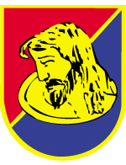
UMOWA
o współpracy między Miastem Siedlce i Miastem Sabinov
§ 1.
Celem niniejszej umowy jest nawiązanie partnerskich stosunków
między Miastem Siedlce i Miastem Sabinov.
§ 2.
Miasto Siedlce i Miasto Sabinov wyrażają wolę wzajemnej współpracy.

§ 3.
Uważamy za celowe nawiązanie obustronnych kontaktów w dziedzinie oświaty, kultury, sportu oraz w wymianie młodzieży.
§ 4.
Realizacji uprzednio wymienionych celów służyć będzie podejmowanie następujących
działań przez strony tej umowy:
- wymiana samorządowych doświadczeń w różnych dziedzinach życia naszych Miast; - zachęcanie instytucji kulturalno-oświatowych do wymiany informacji;
- organizowanie wymiany grup młodzieżowych;
- wzajemna współpraca w organizacji różnego rodzaju imprez kulturalnych;
-pomoc przy organizowaniu obozów sportowych, szkoleniowych
oraz różnych form aktywności sportowo-rekreacyjnych;
§ 5.
Strony umowy przynajmniej dwa razy do roku spotkają się w celu uszczegółowienia warunków umowy i omówienia wyników współpracy.

Powyższe potwierdzają w dniu 24 maja 2001 roku
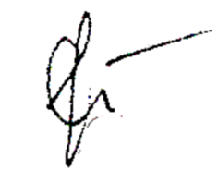
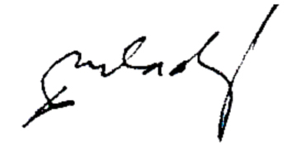

Ing. Peter Mlady  Primdtor  mesta Sabinov |  | dr Mirosław Symanowicz  Prezydent Miasta Siedlce

